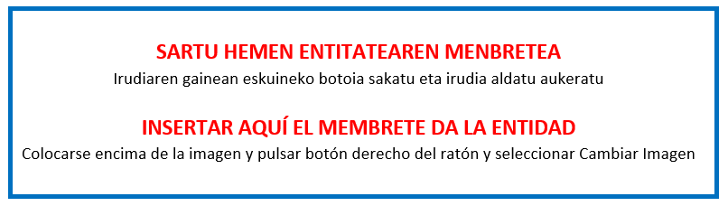

I. ERANSKINA - ANEXO I

PROIEKTUAREN AMAIERAREN ADIERAZPENA ETA KITAPEN ETA ORDAINKETA ESKAERA - %100
DECLARACIÓN DE FINAL DE PROYECTO Y SOLICITUD DE LIQUIDACIÓN Y PAGO -100%

“Gipuzkoako ehun sozioekonomikoa eskualdeko ikuspegiaren ekarpenaren bidez suspertzeko” programaren 2021eko deialdia
“Programa para reactivar el tejido socioeconómico de Gipuzkoa a través de la contribución de la perspectiva comarcal”, convocatoria 2021

Deklaratzailea Declarante: |  |  |  |  |  | NA DNI
Kargua Cargo
Entitatea Entidad |  |  |  |  |  | IFZ NIF
Proiektuaren izena Nombre del proyecto

ADIERAZTEN DUT “Gipuzkoako ehun sozioekonomikoa eskualdeko ikuspegiaren ekarpenaren bidez suspertzeko” programaren 2021eko laguntza deialdiaren barruan entitate honek onartua duen proiektu horren egoera ondorengoa dela |  | DECLARO que este proyecto aprobado a esta entidad al amparo de la convocatoria de ayudas 2021 del “Programa para reactivar el tejido socioeconómico de Gipuzkoa a través de la contribución de la perspectiva comarcal” se encuentra en la situación siguiente:

Amaitua | BAI / SI | Finalizado
Memoria eta agiriak  (aplikatiboan osatuak) | BAI / SI | Informe y documentos  (Completados en el aplicativo)

Hortaz, Gipuzkoako Foru Aldunditik jasotako ebazpenari jarraituz, egitasmo honi dagokion DIRULAGUNTZAREN KITAPENA ETA ORDAINKETA eskatzen dut. |  | Por tanto, de acuerdo a la resolución recibida de la diputación Foral de Gipuzkoa, solicito la LIQUIDACIÓN Y ABONO DE LA SUBVENCIÓN correspondiente a este proyecto.

Lekua eta data / Lugar y fecha

, 2022ko (a)ren a.
En , a de de 2022.
Sinadura eta entitatearen zigilua Firma y sello de la entidad:

